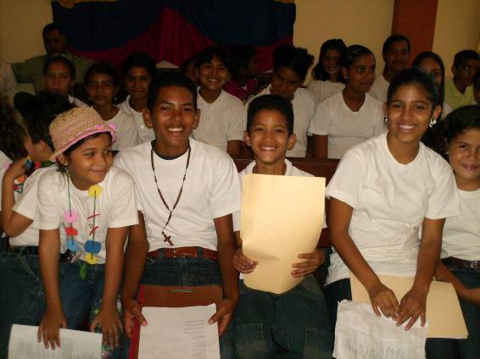
Martes 3 de junio. Carlos Lwanga y compañeros mártires
Señor Dios, que has querido que la sangre de los mártires sea semilla de nuevos cristianos, haz que el ejemplo de san Carlos y de sus compañeros y su lealtad a Cristo frente a las torturas, atraigan a los pueblos africanos a vivir la fe cristiana. Por nuestro
2 Pedro 3,12-15a.17-18 Esperamos un cielo nuevo y una tierra nueva
Salmo 89 Tú eres, Señor, nuestro refugio.
Marcos 12,13-17 Den al césar lo que es del césar “Y envían donde Él algunos fariseos y herodianos, para cazarle en alguna palabra. Vienen y le dicen: Maestro, sabemos que eres veraz y que no te importa por nadie, porque no miras la condición de las personas, sino que enseñas con franqueza el camino de Dios: ¿Es lícito pagar tributo al César o no? ¿Pagamos o dejamos de pagar? Mas Él, dándose cuenta de su hipocresía, les dijo: ¿Por qué me tentáis? Traedme un denario, que lo vea. Se lo trajeron y les dice: ¿De quién es esta imagen y la inscripción? Ellos le dijeron: Del César. Jesús les dijo: Lo del César, devolvédselo al César, y lo de Dios, a Dios. Y se maravillaban de Él”
Estar despierto
- Significa darle el puesto que merece Dios.
- Sin estar inventando otra religión que se acomode a la forma de vida de cada quien.
- Somos muchos los que estamos dormidos
- Y nos dejamos llevar por las corrientes de una religión light, sin azúcar que no engorde.
- Entonces, depende de nosotros querer conocer a Cristo. Que ese mensaje se haga vida en nosotros. Depende de nosotros el ser dóciles de corazón para que nuestra vida sea tierra fértil para el Evangelio.
La primera lectura
Nos invita a esperar la venida del Señor en nuestra vida personal y comunitaria. Es una dinámica que nos mantiene activos y vigilantes en la fe y la conversión, atentos a dar una respuesta desde Jesucristo a cada una de las situaciones que se nos presenten diariamente.
Evangelio
- Los herodianos, un grupo político que estaba a favor de Herodes y los fariseos, se acercan a Jesús para probarlo
- Es decir, sus enemigos lo enfrentan con preguntas.
- Jesús no es tonto, y su respuesta lleva a que tanto los herodianos y fariseos como sus discípulos entiendan que las obligaciones que adquiere el ser humano con las leyes civiles han de ser cumplidas y no pasadas por alto
- Dios tiene su puesto, y el creyente ha de saber respetarlo.
¿Por qué me tientan? Dice Cristo.
- Son muchos los que callan ante tanta injusticia.
- Esta postura no es cristiana.
- Nadie tiene poder sobre Dios:
¿No sabes que tengo poder para soltarte o poder para crucificarte? dijo Pilato.
- Jesús les responde: “No tendrías ningún poder sobre mí, sino se te hubiera dado de lo alto...”
Da a Dios lo que es de Dios
- Lo importante es el encuentro con el Señor para que luego venga lo demás por añadidura. Confianza.
- La fe no nos pide que nos aislemos de las realidades temporales
- La fe debe estimularnos a comprometernos por transformar el mundo, por hacerlo más justo, más humano.
Dad al César lo que es del César
- Significa también respetar las leyes justas y a quienes ejercen la autoridad.
- En esto los cristianos debemos de dar ejemplo y testimonio de civilidad.
- Claro, no estamos obligados a seguir las leyes que contradicen las leyes de Dios.
- Hoy podemos preguntarnos si realmente le damos a Dios todo lo que le corresponde. Si le adoramos, le tomamos en cuenta, le dedicamos el tiempo y el lugar primordial en nuestra vida.

mrivassnchez@gmail.com

